الجمهورية الجزائرية الديمقراطية الشعبية
مديرية التربية لولاية ميلة المستوى : 4 متوسط
المدة : 1 ساعة ونصف متوسطة بغيجة أحمد
اختبار الثلاثي الثالث في مادة العلوم الفيزيائية و التكنولوجيا
الجزء الأول: (12 نقاط)
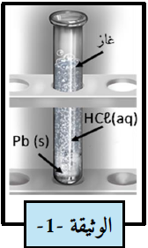
التمرين الأول: ( 6 نقاط )
I ) بغرض الحصول عل محلول شاردي لكلور الرصاص , تم سكب كمية كافية
من حمض كلور الماء (aq) HCl على قطعة من معدن الرصاص Pb , فأنطلق
غاز و تشكل المحلول ( الوثيقة - 1-) .
1) سم الغاز المنطلق و بين كيف يتم الكشف عنه .
2) أكمل معادلة التفاعل الكميائي الحادث , ثم استنتج اسم المحلول الناتج
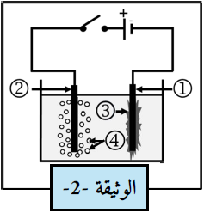
…… (S) + (H +……) (aq) …… (g) + ( Pb² +……) (aq)
(IIنقوم بترشيح المحلول المائي الناتج , ثم نضعه في وعاء تحليل كهربائي
مسرياه من الغرافيت و نغلق القاطعة ( الوثيقة - 2- ) .
1) ســم البيـانات المـرقمة .
2) صف ما يحدث بجوار المسريين ( عيانيا ) .
3) اكتب معادلة التفاعل الحادثة عند كل مسرى .
4) استنتج المعادلة الإجمالية لهذا التحليل الكهربائي .
التمرين الثاني: ( 6 نقاط )
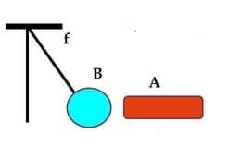
نقرب أنبوب بلاستيكي (A) مشحون بشحنة كهربائية بدون لمس
من كرة (B) مشحونة كهربائيا و كتلتها g 4 = m معلقة بخيط (f)
فيحدث بينهما إنجذاب و تبقى الكرة في حالة توازن للحظة حسب الشكل
الموضح في الوثيقة - 3-
الوثيقة - 3-

1) ما هي شحنة الأنبوب البلاستيكي(A) ؟
2) كيف تفسر حدوث انجذاب بينهما مبينا ذلك برسم الشحن الكهربائية
في الأنبوب و في الكرية ؟
3) أحسب ثقل الكرية ثم مثل شعاعي الثقل و قوة تأثيرالأنبوب على الكرية التي مقدارها N 0,03 =FA/B في حالة التوازن بسلم : N0,02 cm1

4) مثل شعاع القوة F محصلة القوتين ( الثقل و تأثير الأنبوب ) ثم استنتج قيمتهما بيانيا في حالة التوازن
5) أكتب شرط التوازن ثم مثل شعاع قوة b/f F ( فعل الحبل على الكرية ) .
- استنتج قيمة شدة هذه القوة عند حالة التوازن.
الجزء الثاني:(08 نقاط)
الوضعية الإدماجية: (08 نقاط)
اشترى رجل غسالة مستعملة , أخبره البائع أن بها عيبين يتمثل العيب الأول بإنسداد أنبوب صرف المياه بطبقة من الكلس ( كربونات الكالسيوم 3OC Ca) و العيب الثاني أنها تصيب مستعملها بصدمة كهربائية عند لمس هيكلها المعدني (الوثيقة - 4 -).
1) أذكر سبب إصابة المستعمل بصدمة كهربائية عند تشغيل الغسالة.
2) إقترح حلا مناسب لكل من :
- العيب الأول: ( انسداد أنبوب صرف المياه ) مدعما إجابتك بكتابة معادلة كيميائية ( بالصيغتين : الشاردية و الإحصائية ) .
- العيب الثاني: ( الإصابة بصدمة كهربائية) مع توضيح ذلك على مخطط الشبكة الكهربائية المرفق .
3) قـدم ثـلاثة نصائح لحماية الأجهزة و المستعمل من خطر التيار الكهربائي .
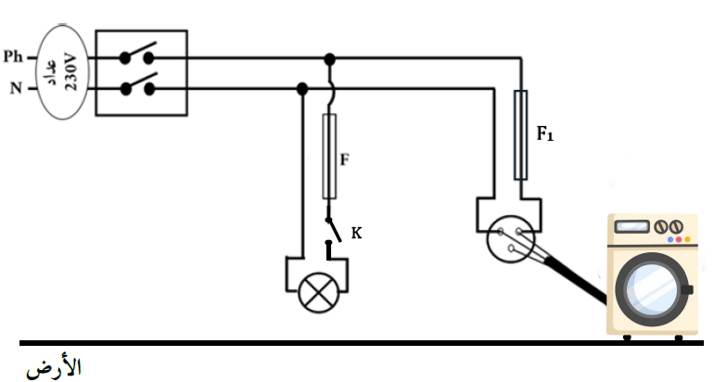

الوثيقة - 4-

بالتوفيــــــــق

